< 본문 중 파란색으로 표시된 부분은 guide 이므로 최종 작성 후 모두 삭제한다>.

Change History

|  |  |  |  |  |
| --- | --- | --- | --- | --- |
| Ver. | Date | Change Description | Author | CR |
|  |  |  |  |  |
|  |  |  |  |  |
|  |  |  |  |  |
|  |  |  |  |  |
| v1.0a | 2006.11.26 | First Draft |  | N/A |

Contents

1. Overview 1

1.1 Object 1

1.2 Scope 1

1.3 Definitions 1

1.4 References 1

2. Architectural Drvivers 2

2.1 Functional Requirements 2

2.2 Qualtity Attribute Requirements 2

2.3 Constraints 2

2.3.1 Business Constraints 2

2.3.2 Technical Constraints 3

2.3.2.1 하드웨어 Constraints 3

2.3.2.2 소프트웨어 Constraints 3

3. Context Diagram 4

4. Software Architecture 5

4.1 Module View 5

4.2 C&C View 5

4.2.1 Subsystem#1 6

4.2.2 Subsystem#2 6

4.3 Allocation View 7

5. Architectural Alternatives 8

5.1 설계사항1 8

5.2 설계사항2 8

6. Scenario Analysis 9

6.1 Scenario#1 9

6.2 Scenario#2 9

# Overview

## Object

본 문서의 목적은 에 대한 설계를 정의한 문서이다.  
본 문서는 에 대한 소프트웨어 구성요소들을 식별하고 이들 사이의 상호관계를 정의하는 것을 목표로 한다.

## Scope

본 문서는 <어떤 부분> 의 소프트웨어 구조를 기술한다.   
이 문서에서 개발 대상물에 대한 제약 사항과 특성에 관하여 기술한다.

## Definitions

Terminology

용어 : 설명

Abbreviation

SAD Software Architecture Design

LLD Low Level Design

## References

Related documents

[1] 작성자, XX 요구명세서, pjt-SWD-SRS-0x

Referenced documents

[2] LGE, SW 구조설계서 템플릿

[3] LGE, SW 개발 프로세스, ORS-SWD-PRS-01

[4] LGE, SW 구조설계 가이드, ORS-SWD-GDL-02

# Architectural Drvivers

## Functional Requirements

<시스템의 주요 feature 또는 기능을 나열한다.>

## Qualtity Attribute Requirements

<ISO 25010에서 필요한 요구사항을 선택한다.>

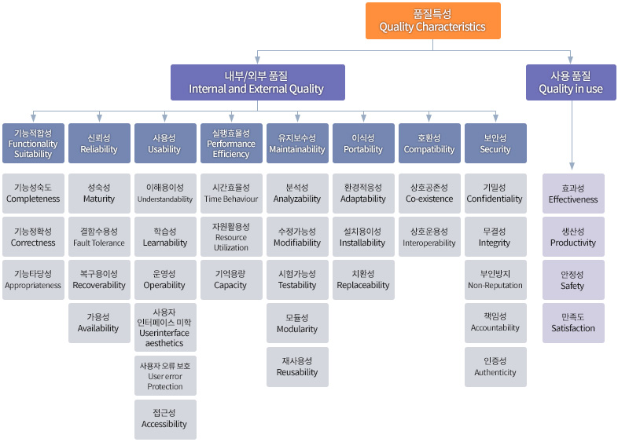

<주요 품질속성을 도출하고 품질속성 별로 Quality Attribute Scenario, 우선순위를 결정한다. 설계 결정사항이 있으면 기록한다.>

|  |  |  |  |  |  |
| --- | --- | --- | --- | --- | --- |
| Quality Attr. | Quality Attribute Scenario | | | | Priority |
| Availability | Although the mover is blocked by wall, it should navigate the maze until the line | | | | Until the line |
| Source | Stimulus | Artifacts | Environment | Response | Measure |
| wall | Blocked | Mover | Maze | Navigate | Until the line |

…

## Constraints

### Business Constraints

### Technical Constraints

#### 하드웨어 Constraints

#### 소프트웨어 Constraints

# Context Diagram

<개발 대상 시스템을 중심으로 관련 시스템들과의 관계를 표현한다>

Figure 3.1 Context Diagram

Brief description of Figure 3.1 …

# Software Architecture

## Module View

<본 절에서는 모듈뷰 형태(Static View)의 SW Architecture를 정의한다.>

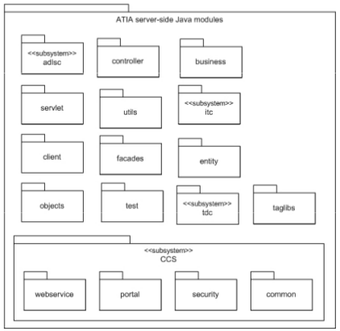

Fig 4.1 Module View

Table 4.1 Module catalog

|  |  |
| --- | --- |
| Module | Responsibility |
|  |  |
|  |  |
|  |  |
|  |  |
|  |  |

## C&C View

<본 절에서는 Communication & Connection 뷰(Dynamic View) 형태의 SW Architecture를 정의한다.>

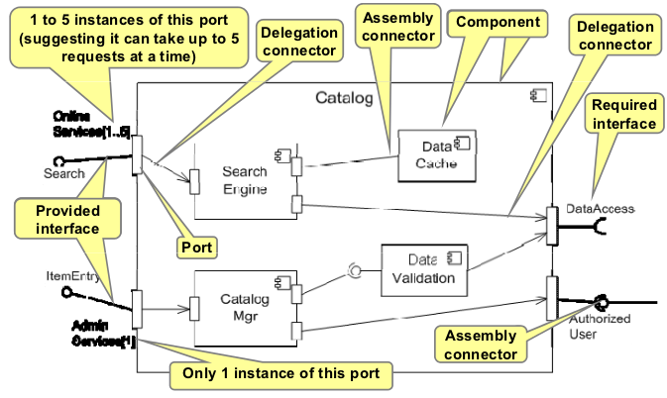

Fig 4.2 C&C View

### Subsystem#1

### Subsystem#2

## Allocation View

<본 절에서는 Allocation 뷰 형태의 SW Architecture를 정의한다. Allocation view는 개발에 필요한 내용만 정의한다.>

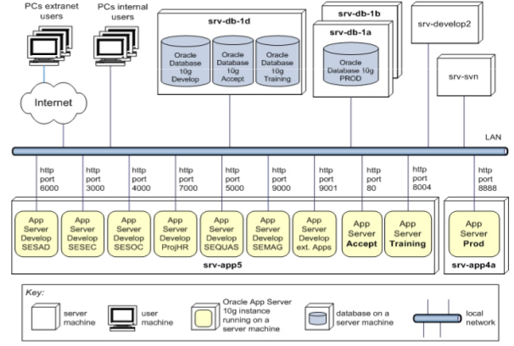

Fig4.3 Allocation View

# Architectural Alternatives

<본 장에서는 설계 결정 사항에 대한 대안을 제시하고, 선택한 설계 결정에 대한 근거를 기록한다.>

## 설계사항1

1) Alternative#1

2) Alternative#2

## 설계사항2

1) Alternative#1

2) Alternative#2

# Scenario Analysis

<각 품질속성을 분석하고 이에 대한 설계 결정사항, Risk, Trade off를 분석한다.>

## Scenario#1

|  |  |  |
| --- | --- | --- |
| **Scenario Refinement for Scenario N** | | |
| **Scenario** | Describe the scenario | |
| **Business Goals** | Describe the business goals that are affected by the scenario | |
| **Attribute** | Describe the relevant quality attributes associated with the scenario | |
| **Scenario Refinement** | **Stimulus** | The condition that affects the system |
| **Stimulus Source** | The entity that generated the stimulus |
| **Environment** | The condition under which the stimulus occurred |
| **Artifact** | The artifact that was stimulated |
| **Response** | The activity that results from the stimulus |
| **Response Measure** | The measure by which the system’s response will be evaluated |
| **Architectural Decisions and Reasoning** | Describe the architectural decisions relevant to this scenario that affect quality attribute response and a discussion of the qualitative and/or quantitative rationale for why the architectural decisions contribute to meeting the quality attribute response requirement | |
| **Risks** | Describe risks any discovered | |
| **Tradeoffs** | Describe tradeoffs any discovered | |

## Scenario#2